Адрес офиса в Москве: 1-й Нагатинский пр-д, д.2, стр.7, оф. 406
Тел: +7 (495) 647 88 98, +7 (495) 980 99 33; E-mail: info@dom-p.com
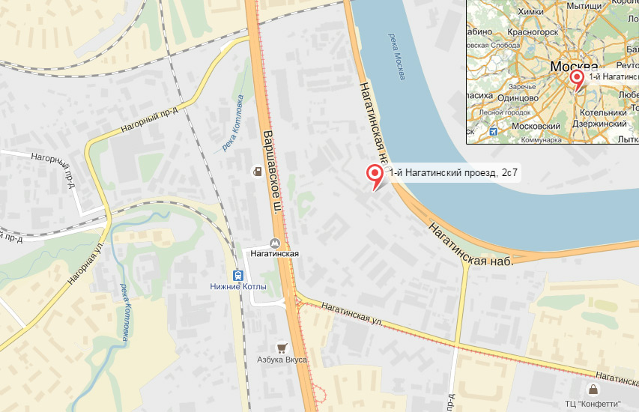

ОБЩЕСТВО С ОГРАНИЧЕННОЙ ОТВЕТСТВЕННОСТЬЮ
«Дом Печати»
Россия, 117105, Москва, Нагатинский 1-й пр-д, д.2
тел.: +74956478898, +74959809933
www.dom-p.com
Полное наименование фирмы | Общество с ограниченной ответственностью  «Дом Печати»
Сокращенное наименование фирмы | ООО «Дом Печати»
Юридический адрес | 117105, г. Москва, Нагатинский 1-ый проезд, д.2, стр.7
Фактический адрес | 117105, г. Москва, Нагатинский 1-ый проезд, д.2, стр.7
ИНН | 7724305426
КПП | 772401001
ОГРН | 1157746102062
ОКВЭД | 51.47.22
ОКТМО | 45918000000
ОКПО | 40105068
Банк | ФИЛИАЛ «ЦЕНТРАЛЬНЫЙ» БАНКА ВТБ (ПАО)
Место нахождения банка | г. Москва, Варшавское ш., д. 26
Расчетный счет | 40702810122250000268
Корреспондентский счет | 30101810145250000411
БИК | 044525411
Телефон фирмы | (495) 647-88-98; (495) 980-99-33
Сайт | www.dom-p.com
Генеральный директор | Пастриков Олег Евгеньевич

